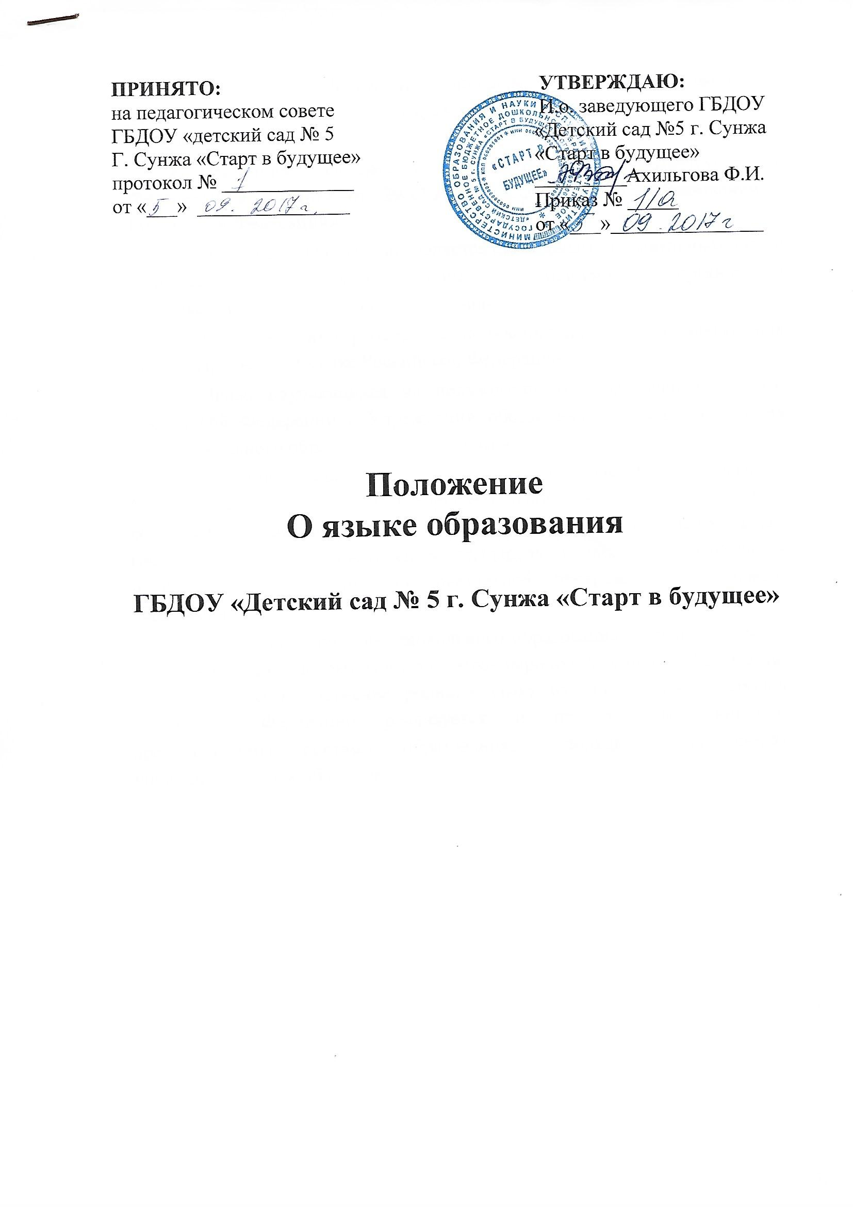

- Общие положения
1.1. Настоящее Положение разработано на основании части 6 статьи 14 Федерального закона от 29.12.2012г. №273- ФЗ «Об образовании в Российской Федерации»; Устава государственного дошкольного образовательного «Детский сад № 5 г.Сунжа «Старт в будущее»»
1.2. Настоящее Положение определяет язык образования в муниципальном бюджетном дошкольном образовательном учреждении ««Детский сад № 5г.Сунжа «Старт в будущее»» (далее - Учреждение).
1.3. Настоящее Положение является локальным нормативным актом Учреждения, регламентирующим особенности организации образовательного процесса в Учреждении.

- Язык образования в Учреждении
2.1. В учреждении гарантируется получение дошкольного образования на государственном языке Российской Федерации.
2.2. Право воспитанников на пользование государственным языком Российской Федерации в Учреждении обеспечивается путем получения ими дошкольного образования на русском языке.
2.3. Образовательная деятельность на русском языке осуществляется Учреждением по реализуемой образовательной программе дошкольного образования, разработанной Учреждением в соответствии с федеральным государственным образовательным стандартом дошкольного образования и с учетом примерной образовательной программы дошкольного образования.
2.4. Право на получение дошкольного образования на родном языке из числа языков народов Российской Федерации, а также право на изучение родных языков из числа языков народов Российской Федерации реализуется в пределах возможностей, предоставляемых системой образования, в порядке, установленном законодательством об образовании.
2.5. В Учреждении в рамках предоставления дополнительных образовательных услуг может быть организована образовательная деятельность по изучению иностранных языков в соответствии с федеральным государственным образовательным стандартом дошкольного образования.

- Заключительные положения
3.1. Изменения в настоящее Положение могут вноситься Учреждением в соответствии с действующим законодательством и Уставом.
3.2. Настоящее Положение вступает в силу с момента издания приказа руководителя и действует до принятия нового.

